Группа № 3
География (23.06.2020).

Тема: ОБЩАЯ ХАРАКТЕРИСТИКА ЛАТИНСКОЙ АМЕРИКИ

Латинская Америка – один из крупнейших регионов мира. Название региона отражает общую латинскую основу официальных языков большинства государств региона, влияние культуры и обычаев латинских народов Пиренейского полуострова.

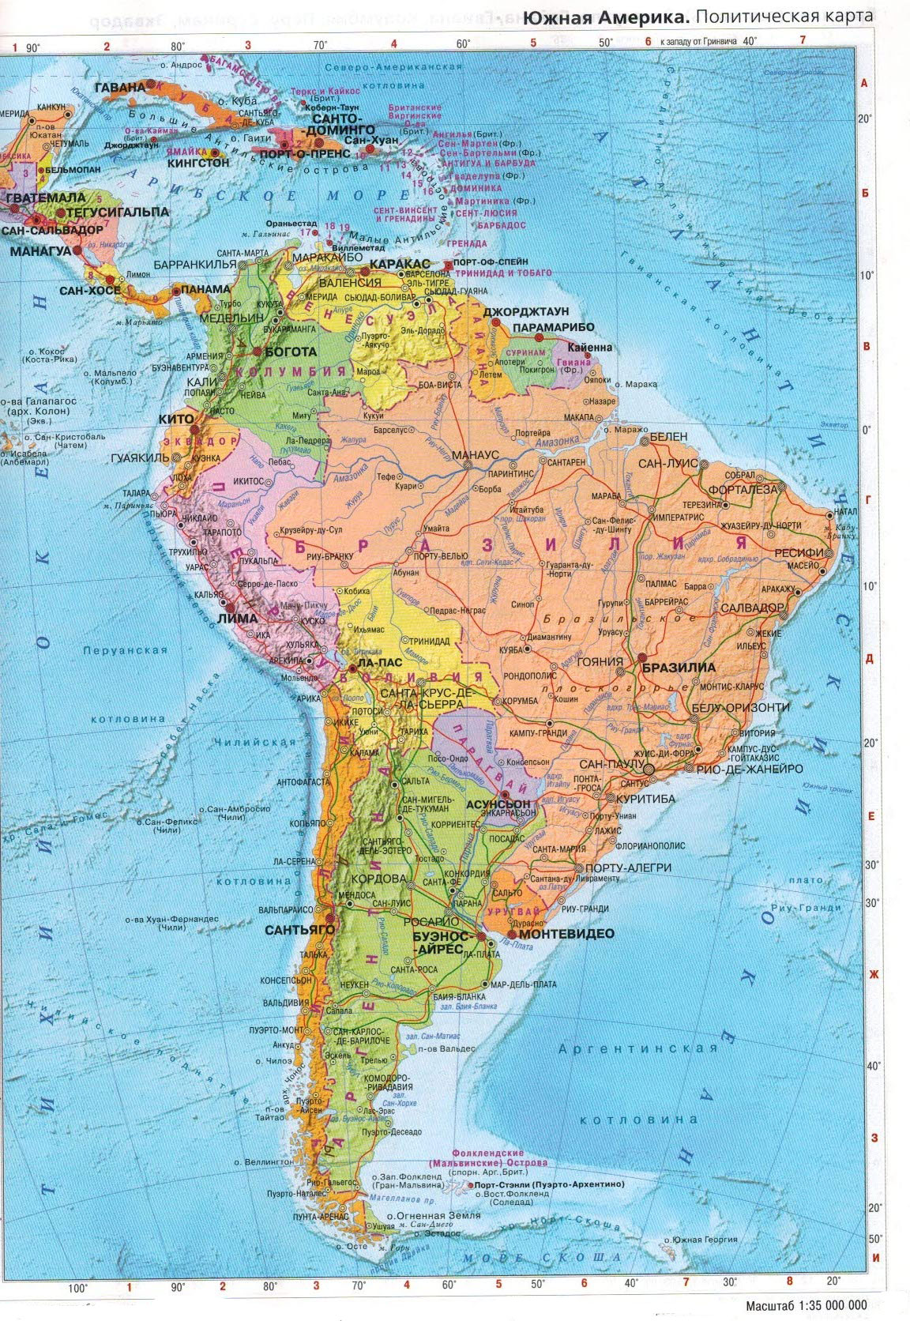
Задание № 1: Ответьте на вопросы:
- Назовите самые крупные страны Латинской Америки.
- Используя материалы Интернет и другие источники информации, подготовьте сообщение на одну из тем:
- «Природные ресурсы Латинской Америки»;
- «Особенности развития транспорта в странах Латинской Америки»;
- «Население: особенности его размещения и воспроизводства. Культурные традиции».

Задание № 2: Дайте характеристику географического положения Бразилии в соответствии с данным планом:
- На каком материке находится.
- Океаны, моря, омывающие страну.
- Соседние государства.
- Положение по отношению к главным морским и сухопутным транспортным путям.
- Оценка географического положения страны для жизни и хозяйственной деятельности.
- Столица.

___________________________________

Выполненную работу направляйте на э/п atlant.1001@yandex.ru

